Obec Štefanová hľadá nového nájomcu na prevádzku potravín
Obec Štefanová ponúka na prenájom obchodné priestory určené na prevádzku potravín v budove na adrese Štefanová č. 125, okres Pezinok.
Ponúkané priestory zahŕňajú:
- celkovú podlahovú plochu 112 m²,
- predajňu,
- skladové priestory,
- kanceláriu,
- sociálne zariadenie (WC).
Vybavenie priestorov:
- klimatizácia,
- zavedený optický internet,
- možnosť parkovania priamo pri predajni.
Nástup do prenájmu je možný ihneď. Obec ponúka výhodné nájomné podmienky.
V prípade záujmu o prenájom alebo dohodnutie obhliadky kontaktujte:
Viliam Tekula, starosta obce
tel.: 0918 975 704
Obecný úrad Štefanová
tel.: 033 648 71 25
Tešíme sa na spoluprácu s novým nájomcom.
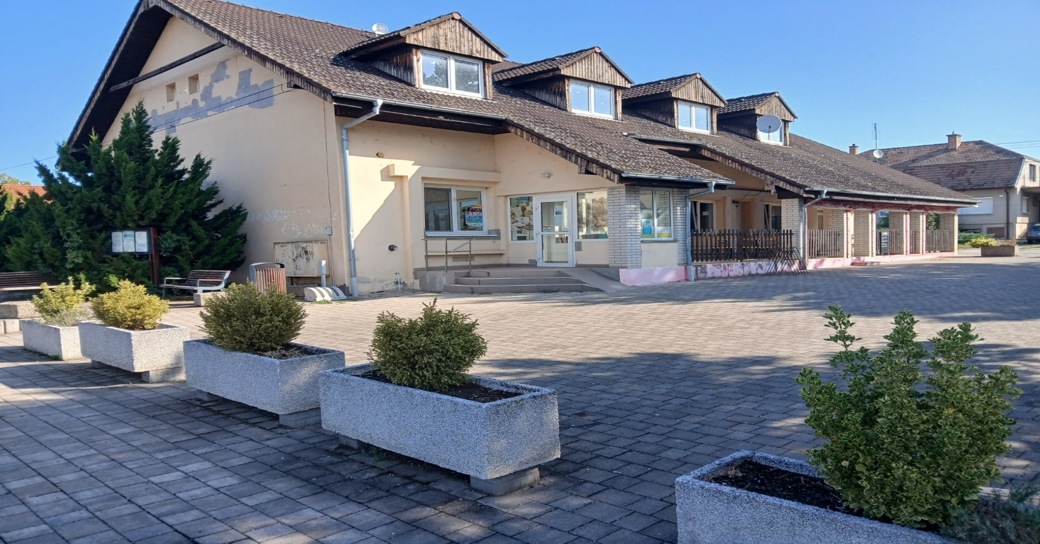

Pôdorys priestorov predajne Potraviny č.d. 125, parc. č. 10/5 – celková úžitková plocha 112 m²

Rampa 8,3 m² |  |  |  | Vonkajší sklad 7,3 m²
Sklad 15 m² |  | Kancelária 16 m² |  |  | WC – 1,3 m²
 |  |  |  |  | Chodbička s umývadlom - 5,3 m²
Predajňa - 54 m²

Vstupná chodba
4,8 m²

